第1题

代码

#include<stdio.h>

char s[10000];

int myStrLen()

{

char \*ip;

ip=s;

int ans=0;

while(\*ip!='\0')

{

ans++;

ip++;

}

return ans;

}

int main()

{

scanf("%s",s);

printf("%d",myStrLen());

return 0;

}

运行

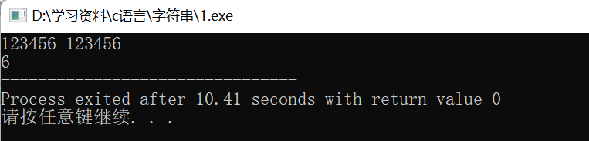

第2题

代码

#include<stdio.h>

char\* myStrCat(char a[],char b[])

{

int i=0,j=0;

while(a[i]!='\0')

{

i++;

}

while(b[j]!='\0')

{

a[i]=b[j];

i++;

j++;

}

return a;

}

int main()

{

char a[10000],b[10000];

scanf("%s",a);

scanf("%s",b);

printf("%s",myStrCat(a,b));

return 0;

}

运行

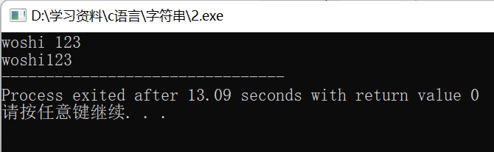

第3题

代码

#include<stdio.h>

#include<string.h>

int main()

{

char str1[10000],str2[10000];

char \*p1=str1,\*p2=str1;

char \*p3;

int i=1;

scanf("%s",str1);

scanf("%s",str2);

while(p2!=NULL&&p3!=NULL)

{

p2=strstr(p1,str2);

if(p2==NULL) break;

for(p3=p2;p3+strlen(str2)<=p1+strlen(str1)-1;p3++)

{

if(p3==NULL) break;

\*p3=\*(p3+strlen(str2));

}

for(int j=0;j<strlen(str2);j++)

{

\*(p1+(strlen(str1)-i))='\0';

}

}

printf("%s",p1);

return 0;

}

运行

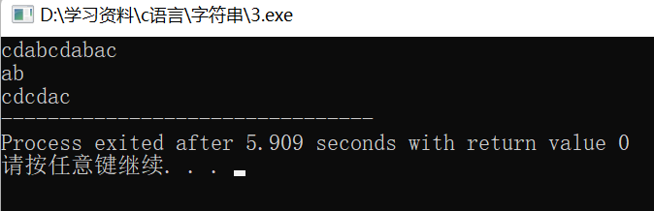

第4题

代码

#include<stdio.h>

#include<string.h>

int main()

{

char s1[10000],s2[10000],s3[10000];

char \*p1=s1,\*p2=s1,\*p3,\*p4=s3;

scanf("%s",s1);

scanf("%s",s2);

scanf("%s",s3);

while(p2!=NULL&&p3!=NULL)

{

p2=strstr(p1,s2);

if(p2==NULL) break;

p3=p2;

if(p3==NULL) break;

if(strlen(s2)==strlen(s3))

{

while(\*p4!=NULL)

{

\*p3=\*p4;

p4++,p3++;

}

p4=s3;

}

if(strlen(s2)>strlen(s3))

{

int c=strlen(s2)-strlen(s3);

while(\*p4!=NULL)

{

\*p3=\*p4;

p4++,p3++;

}

for(char \*p6=p3;p6+c<=p1+(strlen(s1)-1+c);p6++)

{

\*p6=\*(p6+c);

}

}

if(strlen(s2)<strlen(s3))

{

int c=strlen(s3)-strlen(s2);

for(char \*p5=p1+(strlen(s1)-1+c);p5-c>=p3-1+strlen(p4);p5--)

{

\*p5=\*(p5-c);

}

while(\*p4!=NULL)

{

\*p3=\*p4;

p4++,p3++;

}

p4=s3;

}

}

printf("%s",s1);

return 0;

}

运行

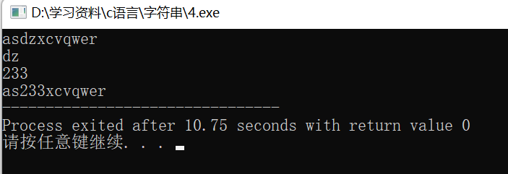

第5题

代码

#include<stdio.h>

#include<algorithm>

#include<string.h>

using namespace std;

void sortStr(char(\*n)[35])

{

char\* p1;

char\* pmin;

char\* p2;

char temp[35];

int i = 0, j;

for (p1 = \*n; p1 <= \*(n + 9); p1 = \*(n + i))

{

pmin = p1;

j = i;

for (p2 = \*(n + i); p2 <= \*(n + 9); p2 = \*(n + j))

{

if (strcmp(pmin, p2) > 0)

{

pmin = p2;

}if (strcmp(pmin, p2) < 0)

{

pmin = pmin;

}

j++;

}

strcpy(temp, pmin);

strcpy(pmin, p1);

strcpy(p1, temp);

i++;

}

return;

}

int main()

{

char name[10][35];

for (int i = 0; i < 10; i++)

{

scanf("%s", name[i]);

}

sortStr(name);

for (int i = 0; i < 10; i++)

printf("%s\n", name[i]);

return 0;

}

运行

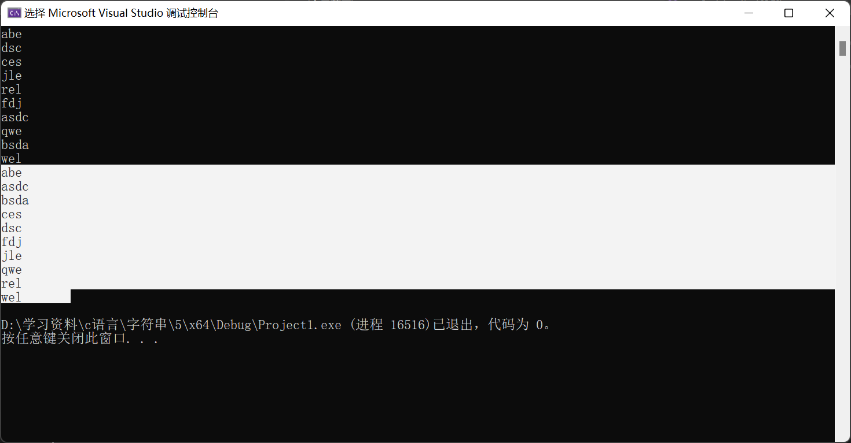

第6题

代码

#include<stdio.h>

#include<string.h>

int main()

{

char a[100],b[100];

int x=0,j,k=0,i=0;

char \*p1,\*p2;

char s[100][100];

char temp[100]={'\0'};

scanf("%s",a);

scanf("%s",b);

for(p1=b+strlen(b);p1>=b;p1--)

{

\*p1='\0';

for(p2=b;p2<p1;p2++)

{

strcpy(temp,p2);

if(strstr(a,temp)!=NULL)

{

while(temp[i]!='\0')

{

s[x][i]=temp[i];

i++;

}

x++;

i=0;

}

}

}

for(j=0;j<x;j++)

{

if(strlen(s[k])<strlen(s[j]))

{

k=j;

}

}

printf("%s",s[k]);

return 0;

}

运行

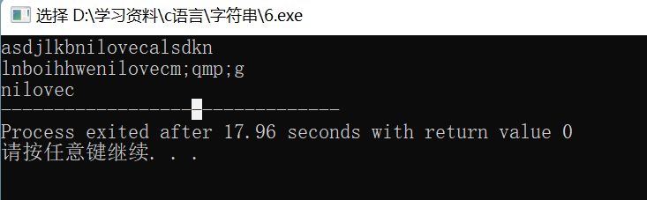

第7题

代码

#include<stdio.h>

#include<string.h>

int main()

{

char a[80]={'\0'};

char w[22][80]={'\0'};

char temp[80];

int i=0,j=0,k=0;

int pmin=0,sum=0;

gets(a);

for(i=0;i<80;i++)

{

if(a[i]!=' ')

{

w[j][k]=a[i];

k++;

}

if(a[i]==' '&&a[i+1]!=' ')

{

j++;

k=0;

sum++;

}

}

sum++;

printf("%d\n",sum);

for(j=0;j<22;j++)

{

pmin=j;

if(w[pmin][0]=='\0') break;

for(i=j;i<22;i++)

{

if(w[i][0]!='\0')

{

if(strlen(w[pmin])>strlen(w[i]))

pmin=i;

}

}

strcpy(temp,w[j]);

strcpy(w[j],w[pmin]);

strcpy(w[pmin],temp);

printf("%s ",w[j]);

w[j][0]='\0';

}

return 0;

}运行

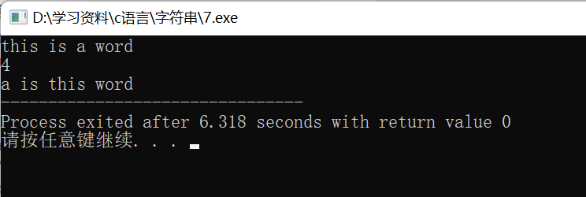

第8题

代码

#include<stdio.h>

#include<string.h>

int main()

{

char a[80];

char w[22][80]={'\0'};

int i=0,j=0,k=0;

int pmin=0,sum=0;

gets(a);

for(i=0;i<80;i++)

{

if(a[i]!=' ')

{

w[j][k]=a[i];

k++;

}

if(a[i]==' '&&a[i+1]!=' ')

{

j++;

k=0;

sum++;

}

}

while(w[j]!='\0'&&j>=0)

{

printf("%s",w[j]);

printf(" ");

j--;

}

return 0;

}运行

